Hőlégsterilizáló
Laboratóriumi inkubátor

Modell:YCO-010, IN-010
HASZNÁLATI UTASÍTÁS
MŰKÖDTETÉS/ KARBANTARTÁS

ÉS RÉSZEI

! FONTOS
. Ez a kézikönyv fontos működtetési és biztonsági információkat tartalmaz. A felhasználó minden esetben alaposan olvassa ezt a kézikönyvet, mielőtt a helyi elektromos hálózatnak megfelelően beüzemeli a készüléket. 210520.500

Biztonsági információk

Ezt a hőlégsterilizálót és labor inkubátort úgy gyártották, hogy a funkciók, megbízhatóság és biztonság legyen szem előtt. Az Ön felelőssége, hogy a helyi elektromos hálózatnak megfelelően legyen beüzemelve. A biztonságos működés érdekében különös figyelmet fordítson a figyelmeztető jelzések utáni részekre.

Figyelmeztetések

VIGYÁZAT
A vigyázat jelzések lehetséges személyi sérülést jeleznek.

ÓVATOSAN
Az óvatosan jelzések lehetséges készülék sérülést jeleznek.

FIGYELEM
Fontos adatokat és feltételeket jeleznek.

FIGYELMEZTETÉSEK
Az áramütés elkerülése érdekében：
- Használjon megfelelően leföldelt dugaljat, a megfelelő feszültséggel és áram kapacitással.
- Húzza ki, mielőtt karbantartást vagy szervizelést végez. Szervizt csak szakember végezhet.
- Amennyiben véletlenül folyadék kerül a gépbe, húzza ki a dugót, és fordítsa fel a gépet, hogy a folyadék ne kerüljön be a belső részekhez.

Személyes sérülés elkerülése：
- Győződjön meg róla, hogy a készüléket a helyi és az országos elektromossági előírásoknak megfelelően csatlakoztatja a hálózatba. Ellenkező esetben tűz vagy áramütés keletkezhet.
- Mindig használjon kesztyűt és fogantyút az anyagok kivételéhez.

- VIGYÁZAT：”FORRÓ KAMRA”. A készülék forró, és használat után egy ideig még forró is marad anélkül, hogy ennek látható jele lenne. Közvetlenül hozzáérni tilos.

FOGALMAK

PONTOSSÁG：
A hőmérséklet pontossága a hőmérséklet beállított változójának (SV) és a praktikus változójának (PV) (valós hőmérséklet) különbségéből mérhető le, amikor a hőmérséklet stabilizálódott.

UNIFORMITÁS：
A kamrában lévő bármely két pont közötti maximális hőmérséklet különbség, amikor a hőmérséklet stabilizálódott. Az uniformitást úgy lehet meghatározni, hogy egy kalibrált hőmérőt teszünk a kamra bármely két pontjára. A hőmérséklet különbség less az uniformitás.

STABILITÁS：
A karma bármely pontján mért hőmérséklet stabilitás, miután a hőmérséklet stabilizálódott. Egy kalibrált, 0,1 Celsius fok beosztású hőmérővel mérhetjük le, amit a karma bármely pontján elhelyezünk.

FIGYELEM：
Egy elektronikus, digitális kijelzős készülékkel hatékony, hatásos és biztonságos módon lemérheti a pontosságot, uniformitást és stabilitást.

RENDELTETÉS：
A hőlégsterilizáló egy hatékony eszköz az összetevő analizáláshoz, kémiai rezisztencia vizsgálatokhoz, üvegek szárításához, száraz sterilizáláshoz, és ideális általános laboratóriumi célokra - sütés, szárítás, előmelegítés, stb.

A labor inkubátort mikrobiológiai tanulmányokra fejlesztették ki, szövet tenyésztésre és vírus inkubálásra.

Tilos olyan anyagokat beletenni, amelyeknél a forró levegő kémiai toxicitást vagy deformitást okoz.

Tartalom：
A hőlégsterilizáló vagy inkubátor tartalmaz:
Tápkábel 1
Polc 2

Műszaki adatok：
Sorozat | YCO-010 sorozat |  |  |  |  |  |  | IN-010 sorozat
Kapacitás (L) | 16 | 36 | 57 | 75 | 90 | 150 | 200 | 16 | 36 | 57 | 75 | 90 | 150 | 200
Fűtés (W) | 750 | 750 | 1K | 1K | 1.5K | 2.0K | 2.0K | 350 | 350 | 350 | 350 | 500 | 750 | 750
Uniformitás | ±3.0ºC 180ºC-on |  |  |  |  |  |  | ±2.0ºC 37ºC-on
Stabilitás | ±0.1ºC 180ºC-on |  |  |  |  |  |  | ±0.1ºC 37ºC-on
Üzemhőmérséklet | Környezet + 5ºC és 250ºC között |  |  |  |  |  |  | Környezet + 5ºC és 75ºC között
Polc (variálható) | 2, rozsdamentes acél |  |  |  |  |  |  | 2, rozsdamentes acél
Hőáramlás | Ventillátor |  |  |  |  |  |  | Ventillátor
Hőmérséklet beállítás | Digitális |  |  |  |  |  |  | Digitális
Hőm. vezérlés | PID |  |  |  |  |  |  | PID
Hőmérséklet növekedés | 1ºC |  |  |  |  |  |  | 1ºC
Hőm. kijelzés | Digitális |  |  |  |  |  |  | Digitális
Időzítő | Digitális, 9 óra, 59 perc |  |  |  |  |  |  | Digitális, 99 óra, 59 perc
Biztonsági szerkezet | - Szivárgás mentesítő (opcionális)  - Túlmelegedés jelző & lekapcsoló berendezés a beállított érték felett 10ºC -kal  - Független biztonsági kapcsoló, riasztó & lekapcsoló berendezés 220ºC –on, ha az elsődleges vezérlő nem működik  - Az időzítő felfüggeszt, ha a PV (valódi érték) 5ºC-kal a beállított érték (SV) alatt van, újrakezdi a számlálást, amikor 2ºC –kal a beállított érték alatt van.  - A memória elmenti az eltelt időt, ha működtetés közben kinyitják az ajtót. |  |  |  |  |  |  | - Szivárgás mentesítő (opcionális)  - Túlmelegedés jelző & lekapcsoló berendezés a beállított érték felett 4ºC -kal  - Független biztonsági kapcsoló, riasztó & lekapcsoló berendezés 80ºC –on, ha az elsődleges vezérlő nem működik  - Az időzítő felfüggeszt, ha a PV (valódi érték) 5ºC-kal a beállított érték (SV) alatt van, újrakezdi a számlálást, amikor 2ºC –kal a beállított érték alatt van.  A memória elmenti az eltelt időt, ha működtetés közben kinyitják az ajtót
Fűtőelem | rozsdamentes acél burkolattal |  |  |  |  |  |  | rozsdamentes acél burkolattal
Riasztás | Hang & látható jelzés |  |  |  |  |  |  | Hang & látható jelzés
Szigetelés | Üvegszál |  |  |  |  |  |  | Üvegszál

FIGYELEM：
- Kérésre 110 L. és 250 L kapacitással is rendelhető
- A specifikáció változhat, előzetes tájékoztatás nélkül
- Egyéb belső kapacitás és külső méretek is kaphatóak kérésre.
- Class I osztályozású készülék
- Ez a készülék megfelel az EN60601-1-2 EK Elektromágneses Kompatibilitás feltételeinek. EMI szűrő a 89/336 EEC-EMC Direktívának megfelelően let kialakítva

BEÜZEMELÉS

    - Húzza le a csomagoló szalagokat, és emelje ki a készülket a csomagból.
VIGYÁZAT: Óvatosan kezelje, nehéz.
    - Helyezze a készüléket egy egyenes, vízszintes asztalra, legalább 5-10 cm-re a faltól.
    - Ne legyen a készülék fejjel lefelé.
    - Ne tegye huzatos, vagy napos helyre, illetve más készülék mellé, amely elektromágnesességet vagy hőt sugározhat.
    - A csomagolóanyagot hasznosítsa újra.
    - Nyissa ki, és ellenőrizze, hogy az alkatrészek megvannak-e.
    - Ellenőrizze a címkét a készülék hátulján, és győződjön meg róla, hogy a helyi elektromos hálózat megfelel a megadott specifikációknak.
    - A tápkábelt csatlakoztassa egy jól földelt konnektorba.

TETEJE

KÖZEPE

ALJA

HŐMÉRSÉKLET BEÁLLÍTÁS

YCO-010 és IN-010

KÓD | INSTRUCTION
 | Nyomja meg a billentyűzetet a bekapcsoláshoz.
Nyomja megy a gombot a beállított hőmérséklet növeléséhez
Nyomja meg a gombot a beállított hőmérséklet csökkentéséhez.
POWER ○ | A lámpa felgyullad bekapcsoláskor
HEATING ○ | Amikor a készülék melegszik, a lámpa ég, a hőmérséklet stabilitás elérésekor kikapcsol vagy villog
PV ○ | A karma valós hőmérsékletét jelzi
SV ○ | A beállított értéket jelzi
Jelzések, riasztások ○ | - 10ºC (YCO-010) vagy 4ºC (IN-010) túlmelegedés a beállított értékhez képest. Hallható és látható.  - Független biztonsági kapcsoló jelzés 220ºC (YCO-010) vagy 80ºC (IN-010) hőmérsékleten.  - Amikor befejezte a működést, beindul a jelzés, és END felirat jelenik meg az időzítőn.

Beállított idő

YCO-010 ： 9 óra, 59 perc + HOLD

IN-010 ： 99 óra, 59 perc + HOLD

Folyamat：
- Először a hőmérsékletet állítsa be, aztán az időt.
- Nyomja megy a “SELECT” gombot az óra (Hour) és a perc (Minute) beállításához, a villogó jelzésnek megfelelően.
- Állítsa be a kívánt időt, a “SET TIME” megnyomásával. “” a beállított idő növelése, míg “ ” a beállított idő csökkentését jelzi.
- Az időzítés elkezdődik az “OPER/PAUSE” gomb lenyomásával, miközben az “OPERATION” jelzés világít. Az “OPER/PAUSE” gomb újabb lenyomása az időmérő felfüggesztését eredményezi, az “OPERATION” jelzés pedig elsötétül.
- Ha kinyitja az ajtót a hőmérséklet stabilizálása után, az időzítő automatikusan felfüggeszti a visszaszámlálást. A memóriában eltárolja az eltelt időt, és az ajtó bezárásával folytatja a visszaszámlálást.
- Az időzítő akkor kezdi el a számlálást, amikor a valós hőmérséklet 2ºC-kal a beállított hőmérséklet alatt less. A “STERILIZATION” (YCO-010) vagy ”INCUBATION” (IN-010) felirat kigyullad.
- Ha nem áramtalanítja, a memória eltárolja a korábbi hőmérsékletet és időt, ami az újabb működéshez megfelel.

Működtetés
(YCO-010 és IN-010)

- Nyissa ki az ajtót, és tegye az anyagokat óvatosan a kamrába. NE töltsön folyadékot a kamrába.
- Zárja be az ajtót teljesen, és ellenőrizze, hogy nincs-e szivárgás az ajtó környékén.
- Igazítsa meg, és zárja le a készülék tetején található szellőzőt a gyors felmelegedés érdekében. De ne felejtse el átállítani a szellőzőt a hőmérséklet stabilizálódása után, a levegő áramlásának működése érdekében, és a jobb hőmérséklet uniformitás eléréséért.
- A kábelt dugja egy megfelelően leföldelt csatlakozóba.
- Nyomja meg a POWER gombot a bekapcsoláshoz, és kigyullad a bekapcsolást jelző lámpa.

MEMÓRIA：
  - Ha kihúzza a kábelt használat után, 180ºC és 30 perc lesznek a beállított értékek a hőlégsterilizálón (YCO-010) vagy 37ºC és 9 óra a labor inkubátor esetében(IN-010).
  - Ha bedugva hagyja a készüléket, minden új használatkor az előző hőmérséklet és idő beállítás értékek fognak megmaradni a memóriában.

- Állítsa be a kívánt hőmérsékletet a  és  gombokkal növelve, vagy csökkentve azt. Lásd a HŐMÉRSÉKLET BEÁLLÍTÁSA részt.
- Állítsa be a kívánt időt a SELECT ↓ gomb megnyomásával, és a to set your   gombokkal állítsa be az órát és percet. Lásd SET TIME.
- Nyomja meg az OPER/PAUSE gombot a melegítéshez, ekkor felgyullad a PV, OPERATION, és HEATING lámpa, és a ventillátor elindul.
- Ekkor beindul a melegítés. Az “OPER/PAUSE” gomb újabb lenyomása a melegítés felfüggesztését eredményezi, a ”POWER” lámpa pedig elsötétül.
- Az időzítő akkor kezdi el a számlálást, amikor a valós hőmérséklet 2ºC-kal a beállított hőmérséklet alatt lesz. A “STERILIZATION” (YCO-010) vagy ”INCUBATION” (IN-010) felirat kigyullad.

- A riasztás a következő körülmények között indul be:

- 10ºC (YCO-010) vagy 4ºC (IN-010) túlmelegedés a beállított értékhez képest.
- Független biztonsági kapcsoló jelzés 220ºC (YCO-010) vagy 80ºC (IN-010) hőmérsékleten.
- A teljes működési ciklus befejeződött, amikor“END” felirat jelenik meg az időzítőn.

7
- Nyomja meg a PV gombot a valós hőmérséklet kijelzéséhez.
- A beállított hőmérséklet kijelzéséhez az SV gombot nyomja meg.
- Ha a PV 5ºC-kal SV alatt van, az ajtó nincs bezárva vagy a melegítő rossul működik, az időzítő felfüggeszti a működést.
- A visszaszámlálás megáll, és kikapcsol a “Sterilization vagy Incubation lámpa. A memória eltárolja az eltelt időt, és tovább folytatja a visszaszámlálást, amint a PV 2ºC-kal lesz az SV alatt.
- Az “END” betűk jelennek meg az időzítőn, amikor lejárt az idő, ez s teljes ciklus végét jelzi, ilyenkor nyissa ki az ajtót, és vegye ki az anyagokat a kamrából.

Összegzés：

POWER SET TEMP SELECT SET TIME START

VIGYÁZAT：
FORRÓ KAMRA. A kamra felforrósodik, és használat után egy ideig még forró is marad anélkül, hogy ennek látható jele lenne. Mindig használjon kesztyűt és fogantyút az anyagok kivételéhez a személyes sérülés elkerülése érdekében.

KARBANTARTÁS ÉS SZERVIZELÉS

- Mindig áramtalanítsa.
- Kizárólag szakképzett szakember és szakszerviz végezze. Nem vállalunk felelősséget, ha bármely személy megsérti az itt leírt szabályokat.
- .Az áramütés elkerülése érdekében a készüléket csak megfelelően földelt konnektorba dugja, megfelelő feszültséggel.
- Ennek a készüléknek és szerelékeinek nem kell olajozás.
- A készülék szétszerelését kizárólag szakember és szakszerviz végezheti.
- A készülék üvegrostot tartalmaz, belélegezhető rostok és por képződhet a megmunkálásánál. Az üvegrosttal való munkánál mindig használjon maszkot és védőszemüveget.
- Ha folyadék ömlik a készülékbe, húzza ki a leföldelt dugót, és fordítsa fejjel lefelé, hogy a folyadék ne érje el a belső elemeket.
- Mindig ellenőrizze, hogy az ajtó jól be van zárva, és nincs szivárgás.
- Ajánlott az ajtó tömítését évente kicserélni.
- Ellenőrizze, hogy a zár jól záródik-e.
- A hőmérsékletet és időzítőt nem kell kalibrálni.
- Tisztítsa meg a szenzort a melegítő elemnél, hogy a szenzor pontosan működjön.
- A motor kefe nélküli, így nincs szükség karbonkefe cserére.

VIGYÁZAT：
A készülék üvegrostot tartalmaz, belélegezhető rostok és por képződhet a megmunkálásánál. Ezek a rostok és por irritáló hatásúak, és felerősíthetik a már meglévő légúti betegségeket.

A tesztek azt mutatják, hogy a készülék normál körülmények között való használata nem teszi ki a személyeket por vagy belélegezhető üvegrost belélegzésének. A szigetelés karbantartása vagy szerelése közben viszont ez a veszély fennáll. A megfelelő óvintézkedésekkel minimálisra csökkentheti ezt a veszélyt.

Maszk és védőszemüveg használata javasolt.

PROBLÉMAMEGOLDÁS

Probléma | Lehetséges ok | Teendők
Szabálytalan hőmérséklet | - Főpanel hiba  - Koszos a szenzor | - Megjavítani vagy kicserélni  - Szenzort tisztítsa meg
Nem melegít | - Hibás a főpanel  - A melegítő elromlott  - Hibás triac  - Levegő szivárgás | - Cserélje ki  - Cserélje ki  - Meg kell javítani  - Ellenőrizze, hogy jól bezárta-e az ajtót,ha nem, cserélje le a zárat
Nem indul be | - Hibás érintkezés  - Kapcsoló elromlott  - A melegítő elromlott  - Biztosíték kiégett | - Ellenőrizze a csatlakozást  - Cserélje ki  - Cserélje ki  - Cserélje ki
Hőmérséklet beállítás nem működik | Hibás főpanel | Cserélje ki vagy javítsa meg
Elfogadhatatlan uniformitás | Ventillátor hiba | Cserélje ki vagy javítsa meg  Vagy állítsa be jól.
- PV fluktuál  - PV nem egyezik meg a beállított értékkel, amikor stabilizálódott | Koszos a szenzor;  Kiégett elektronikus részek  Hibás főpanel | Tisztítsa meg  Cserélje ki vagy javítsa meg  Főpanel javítás vagy csere

ÓVATOSAN：
  - A problémamegoldást kizárólag szakképzett munkaerő és felhatalmazott szerviz végezheti el
  - Mindig hízza ki a konnektorból javítás előtt
  - Csak akkor nyúljon hozzá, ha a karma hőmérséklete már visszament a környezet hőmérsékletével megegyező szintre

Sterilizálási javaslat

Hőmérséklet Sterilizálási idő
135 – 145ºC 3 – 5 óra
160 – 170ºC 2 – 4 óra
180 - 200ºC 0.5 – 1 óra

Tisztítás

- Áramtalanítsa tisztítás előtt
- Egy nedves törlőkendővel törölje át a külsejét és a belső kamrát
- Gondosan szárítsa meg
- Ne tegye vízbe
- Viseljen kesztyűt a tisztításhoz
- Vegye ki a polcokat, merítse őket vízbe, és mossa le. Száradás után helyezze vissza a kamrába.
- Soha ne használjon benzint vagy festék hígítót

Szállítás

- Törékeny, nehéz, óvatosan bánjon vele
- Ne használjon kampót
- Ne ejtse le a készüléket
- Ne fordítsa fejjel lefelé
- Ne tegye ki rázkódásnak, ütközésnek szállítás közben.

Tárolás

- Ne tegye huzatos, napfényes helyre, vagy olyan készülék mellé, amely elektromágnesességet vagy hőt bocsáthat ki.
- Kapcsolja ki használat után.
- Ne tegye olyan helyre, ahonnan leeshet.
- Szobahőmérsékleten és szoba páratartalom mellett kell tárolni.

Szállítási és tárolási kondíciók

- Hőmérséklet 10ºC – 40ºC
- Páratartalom 40 % – 90%

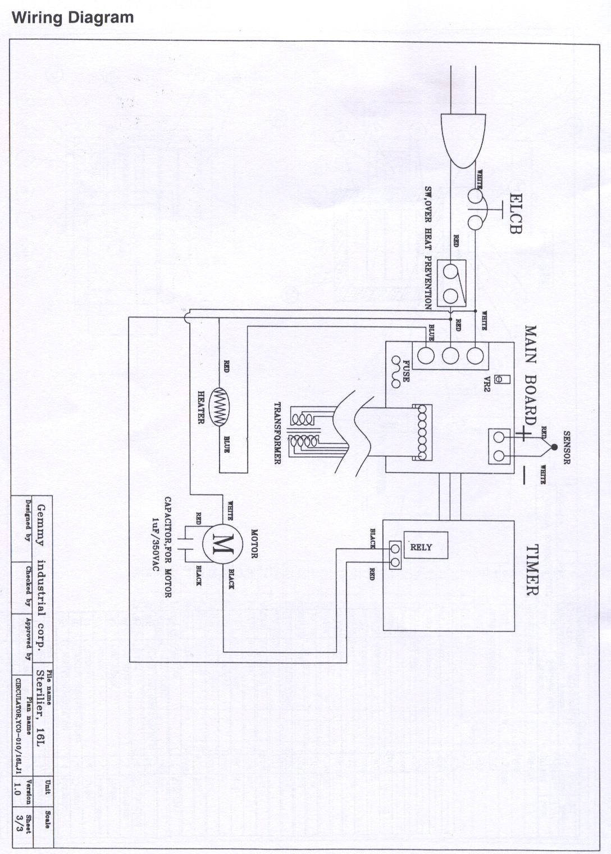

12

Alkotórészek ábrája
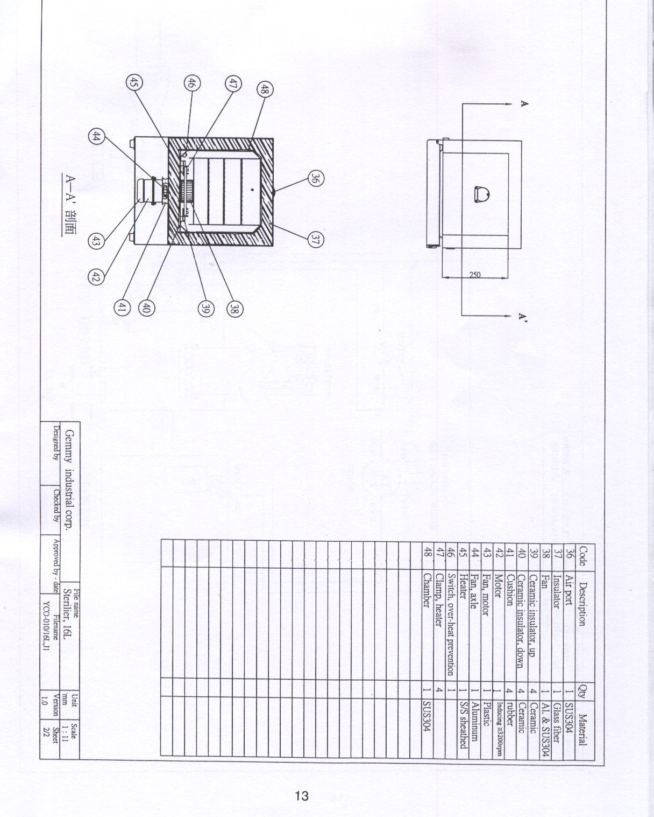

13

14

Gyártó： ISO9001
Gemmy Industrial Corp. ISO13485
Taipei, Taiwan GMP
CE

Importőr és disztribútor:
4 SZS Kft
1194. Budapest, Kócsag u. 17.
Bemutató terem:
1195. Budapest, József Attila u. 114.
Tel.: +36 30 8705818 sé +36 30 2035714
www.4vet.hu
e-mail: info@4vet.hu

